108學年度班級教室佈置成果

班級：三年勇班 | 主題名稱：阿拉丁之航向未來 | 議題名稱：性別平等
【主題區】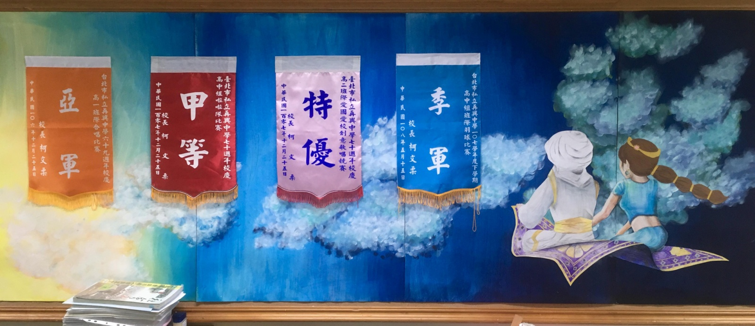
【議題宣導區】
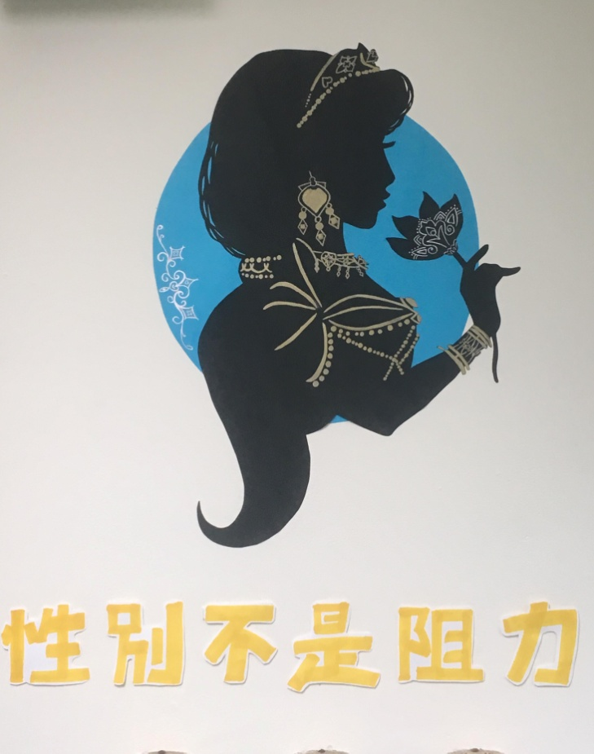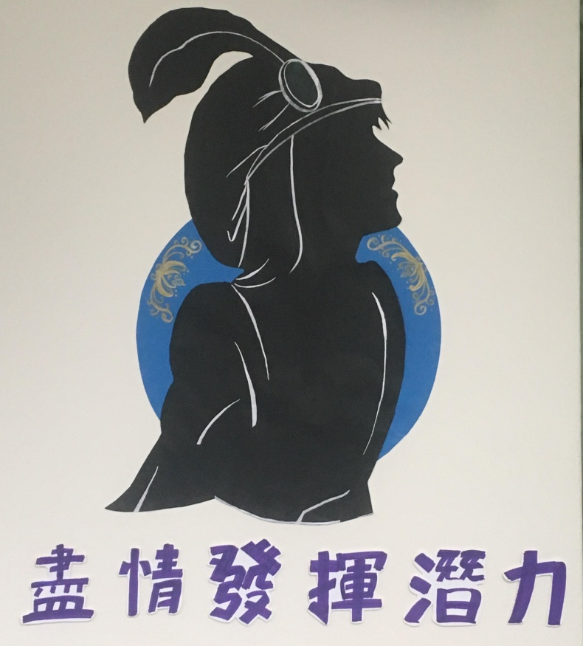
【班級書庫】
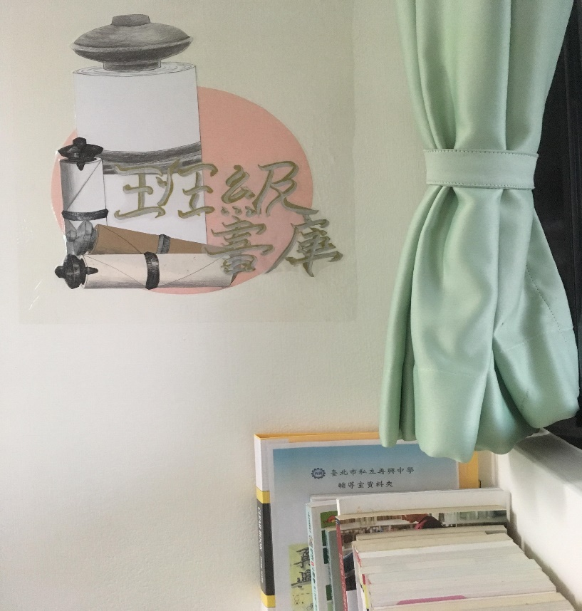
【其他特色】
